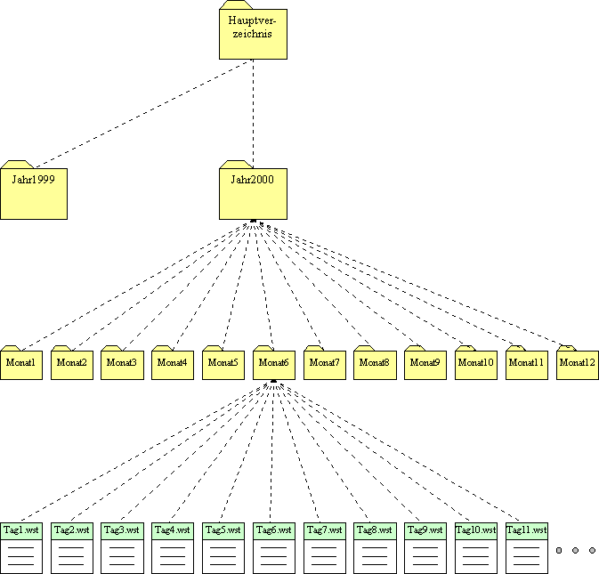
Dateimanagement I Übung zum Dateimanagement:
- Erstelle in „Eigene Dateien“ einen neuen Ordner „Schule“.
- Erstelle darin die Unterordner: Deutsch, Französisch, Englisch, Geschichte.
- Erstelle im Ordner „Französisch“ drei Unterordner: Envol 7, Envol 8, Envol 9.
- Richte im Ordner „Englisch“ drei Unterordner ein: OW1, OW2, OW3.
- Richte im Unterordner „Envol 7“ für die Unité 1-8 je einen Unterordner ein.
- Richte im Unterordner „OW 1“ für die Units 1-8 je einen Unterordner ein.
- Erstelle auf dem Dektop eine Verküpfung, welche zum Hauptordner „Schule“ führt.
- Weise dem Ordnersymbol auf dem Desktop ein anderes Symbol zu, das dir passend erscheint.
- Gehe zu classroom.ch / Unterlagen und speichere die Lernziele (drei Word-Dokumente) in die jeweils passenden Ordner, welche du vorher erstellt hast.
- Suche auf Google eine PowerPoint-Präsentation (.ppt) zum Thema Entdecker und speichere sie in den Ordner „Geschichte“.
Gib hier die Grösse der Datei an: ___________________
Wer ist der Autor dieser Datei? ____________________________________
- Gehe ins Laufwerk c:/windows/fonts: Wie viele Schriftarten sind auf diesem Computer installiert? ____________________
- Gehe ins Laufwerk c:/windows
Welches ist dort die grösste Datei? Name: ________________ Grösse: __________
Welches ist die neuste Datei? Name: _________________
- Kopiere aus dem Ordner „Australien“ (siehe Aufgabe 14) jedes zweite Bild und speichere alle in deinen ICT Ordner in einen neuen Ordner, den du „Australienbilder“ nennst.
- nur für Klassen mit Classroom.ch: Lade die Lernziele der letzten G-Probe (Worddokument) in deinen Ordner "Geschichte", den du vorher erstellt hast. Gehe nun ins Mail-Programm von Classroom und schreibe ein Mail an die Person, welche nach dir auf der Klassenliste steht. Grüsse die Person kurz und hänge die Datei als Attachment an. Sende sie danach ab.
Ausblick: Print Screen ganzen Bildschirm fotografieren oder nur Fenster

